  - 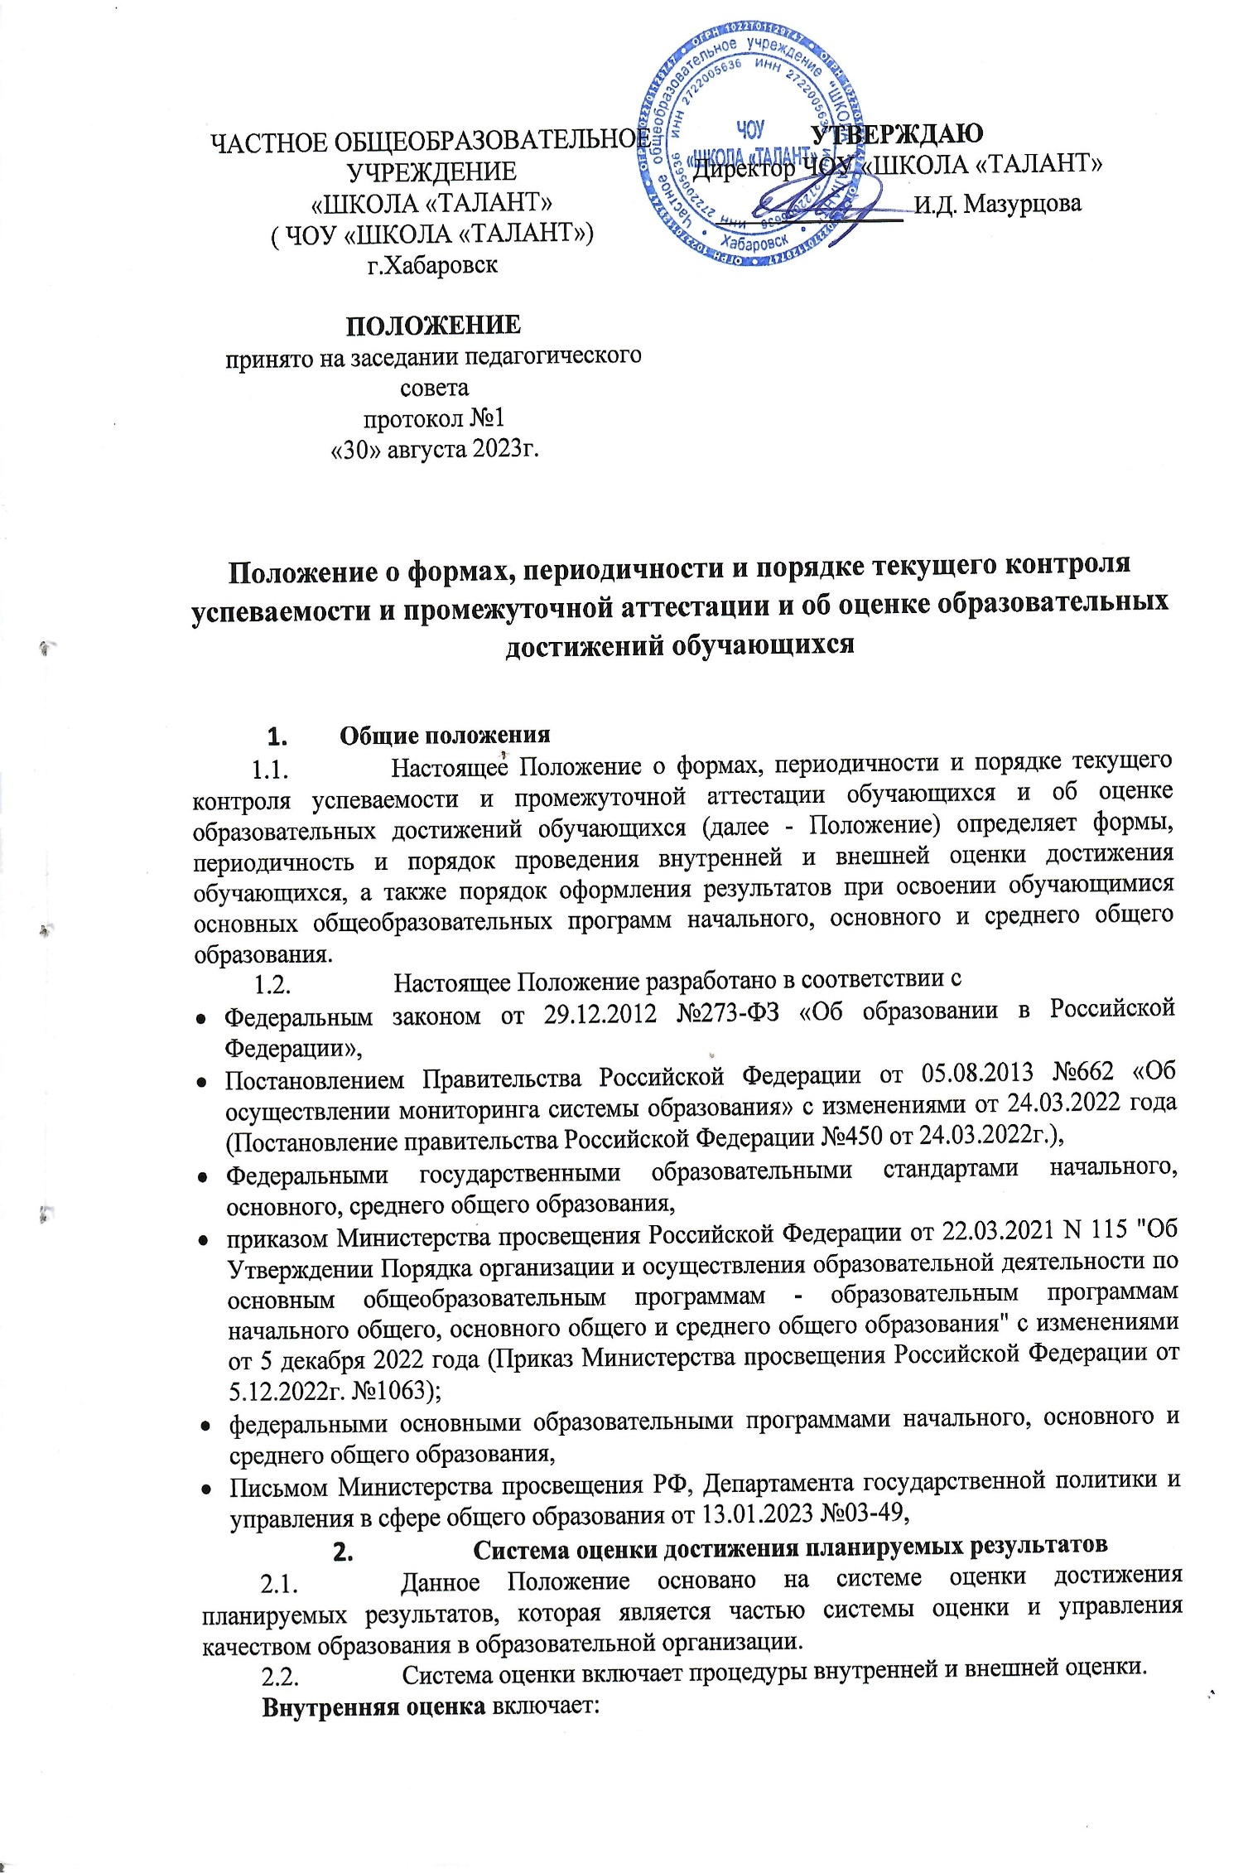стартовую диагностику;
  - текущую и тематическую оценку;
  - внутришкольный мониторинг образовательных достижений обучающихся (комплексные диагностические работы (в т.ч. оценку предметных и метапредметных результатов, оценку функциональной грамотности, оценка уровня мастерства педагогического работника),
  - оценка личностных результатов в форме портфолио;
  - психолого-педагогическое наблюдение;
  - промежуточную аттестацию обучающихся,
  - итоговую аттестацию обучающихся,
  - итоговую оценку,
К внешним процедурам относятся:
  - Государственная итоговая аттестация,
  - независимая оценка качества образования;
  - мониторинговые исследования муниципального, регионального и федерального уровней.
Особенности каждой из указанных процедур описаны в разделах «Система оценки достижения планируемых результатов освоения программы» основных образовательных программ и конкретизированы данным Положением.
- Стартовая диагностика представляет собой процедуру оценки готовности к обучению на данном уровне образования. Проводится администрацией образовательной организации в начале 1, 5 и 10 классов и выступает как основа (точка отсчёта) для оценки динамики образовательных достижений.
Сроки проведения – сентябрь каждого учебного года. Конкретная дата определяется планом ВСОКО.
Стартовая диагностика может проводиться также педагогическими работниками с целью оценки готовности к изучению отдельных предметов (разделов). Результаты стартовой диагностики являются основанием для корректировки учебных программ и индивидуализации учебного процесса.
- Текущая оценка представляет собой процедуру оценки индивидуального продвижения в освоении программы учебного предмета. Текущая оценка может быть формирующей, т. е. поддерживающей и направляющей усилия обучающегося, включающей его в самостоятельную оценочную деятельность, и диагностической, способствующей выявлению и осознанию педагогическим работником и обучающимся существующих проблем в обучении. Формы и методы проверки определяет учитель. Критерии оценивания работ по отдельным предметам представлены в Приложении к основной образовательной программе каждого уровня обучения. Результаты текущей оценки являются основой для индивидуализации учебного процесса.
- Тематическая оценка проводится в рамках календарно-тематического планирования после изучения отдельной темы. Оценивается уровень достижения тематических планируемых результатов по учебному предмету. Формы и порядок проведения тематической оценки определяет учитель. Критерии оценивания работ по отдельным предметам представлены в Приложении к основной образовательной программе каждого уровня обучения.
- Внутришкольный мониторинг включает также процедуры:
- оценки уровня достижения предметных и метапредметных результатов (процедуры тесно связаны друг с другом, отдельные метапредметные результаты оцениваются в ходе защиты проекта или исследовательской работы, на уровне среднего общего образования – защиты индивидуального проекта, все методики, периодичность представлены в программах формирования и развития УУД разных уровней образования);
- оценки уровня функциональной грамотности (в учебном процесс используются специальные (комплексные) задания, которые отличаются от традиционных учебных задач, используются разные форматы представления информации: рисунки, графики, диаграмы, комиксы, текст и т.д.; формат оценки уровня функциональной грамотности – комплекная работа или отдельные работы по составляющим ФГ (читательской, математической, естественно-научной, финансовой, глобальной компетентности , креативного мышления; работы планируются в ВШК и ВСОКО ежегодно в каждом классе не менее раза в год).
- оценки уровня профессионального мастерства педагогического работника, осуществляемой на основе выполнения обучающимися проверочных работ, анализа посещённых уроков, анализа качества учебных заданий, предлагаемых педагогическим работником обучающимся (обязательная и заявительная педагогическая аттестация регламентируется отдельным локальным актом).
- Оценка личностных результатов в форме «Портфолио (портфель достижений обучающихся».
Достижение личностных результатов не выносится на итоговую оценку обучающихся. Необходимость контроля и оценивания развития личности не является обязательной. Тем не менее наблюдение за развитием личности важно для планирования воспитательной работы с обучающимися, работы с родителями обучающихся, работы с педагогическим коллективом. Формой представления личностных результатов является «Портфолио».
Ведением Портфолио на уровне начального общего образования занимается учитель начальных классов, классный руководитель. На уровне основного и среднего общего образования – классный руководитель совместно с обучающимися.
Портфолио ведется в бумажной и электронной форме. При ведении Портфолио в электронной форме на каждого обучающегося формируется ссылка на облачное хранилище.
В Портфолио вкладываются результаты внешних и внутренних процедур оценивания, наблюдения за обучающимися в ходе учебных занятий и внеурочной деятельности, документы, подтверждающие результативность обучающегося в различных мероприятиях и другие материалы на усмотрение педагогических работников, родителей и самих обучающихся. В конце учебного года классный руководитель подводит итоги для оценки динамики формирования личностных результатов в форме характеристики обучающегося.
- Психолого-педагогическое наблюдение предполагает целенаправленное, планомерное и систематическое восприятие воспитательных явлений и процессов. Осуществляется ежедневно в рамках урочной и внеурочной деятельности педагогическими работниками, также на индивидуальных и коллективных мероприятиях, запланированных педагогом-психологом.
- Промежуточная аттестация является подтверждением освоения обучающимися отдельной части или всего объема учебного предмета, курса, дисциплины (модуля) образовательной программы (урочной и внеурочной деятельности). Целью промежуточной аттестации обучающихся является установление соответствия фактически достигнутых результатов обучающихся, определенных в ООП, разработанной в соответствии с ФГОС НОО, ФГОС ООО, ФГОС СОО. Формы промежуточной аттестации определяются учебным планом.
Содержание и порядок проведения промежуточной аттестации
- Промежуточную аттестацию проходят все обучающиеся, осваивающие ООП начального общего образования, основного общего образования, среднего общего образования в формах, определенных учебным планом (Промежуточная аттестация может проводиться и в форме выставления оценки (отметки) за учебный год/учебный период на основании четвертных (полугодовых) оценок (отметок).
- Периодичность и сроки годовой промежуточной аттестации определяются годовым календарным графиком организации. Формы – учебным планом. В случае если учебным планом предусмотрена возможность выбора форм проведения промежуточной аттестации по тому или иному учебному предмету, курсу, дисциплине (модулю) в том или ином классе, то решение о конкретной форме проведения промежуточной аттестации в текущем учебном году принимается на педагогическом совете.
- Четвертная промежуточная аттестация представляет собой процедуру аттестации обучающихся, которая начиная со второго класса проводится в конце каждой четверти (или полугодия) по каждому изучаемому предмету на основе результатов накопленной оценки и результатов выполнения тематических проверочных работ.
- Соответствующие отметки выставляются в течение трех последних дней учебного периода: во 2-9 классах - четверти, в 10-11 классах - полугодия, но не позднее дня его окончания.
- До начала выставления отметок за учебный период (четверть, полугодие) обучающемуся должна быть предоставлена возможность отработки (выполнения работы над ошибками, выполнение дополнительного задания и т.п.) неудовлетворительных результатов текущего контроля успеваемости обучающегося с фиксацией данного факта в электронном журнале.
- Оценки обучающихся за период (четверть, полугодие) должны быть выставлены обоснованно и объективно на основе среднего балла обучающегося за данный период.
- Выставление оценок за четверть (полугодие) производится в соответствии со средней оценкой за период, отображаемой в электронном журнале, следующим образом:
- При средней оценке за период от 4,60 до 5,00 – выставляется оценка «5»,
- При средней оценке за период от 3,60 до 4,59 – выставляется оценка «4»,
- При средней оценке за период от 2,60 до 3,59 – выставляется оценка «3»,
- При средней оценке за период от 2 до 2,59 – выставляется оценка «2».
- Для объективной аттестации обучающихся за четверть и полугодие необходимо наличие не менее трех оценок с обязательным учетом качества знаний обучающихся по письменным проверочным, лабораторным и/или практическим работам.
- Отметки за четверть (полугодие) «н/а б» и «н/а п» (не аттестован по болезни и по пропускам соответственно) могут быть выставлены только в случае отсутствия трех текущих оценок и пропуска обучающимся более 50% учебного времени.
- В случае недостаточности оснований для аттестации вследствие пропусков уроков по болезни обучающийся считается не аттестованным по болезни и в электронный журнал выставляется «н/а б».
- В случае недостаточности оснований для аттестации вследствие пропусков уроков без уважительных причин обучающийся считается не аттестованным по пропускам и в электронный журнал выставляется «н/а п».
- Обучающиеся, имеющие менее трех текущих оценок вследствие систематических пропусков занятий без уважительной причины, обязаны сдать работы по пропущенному материалу в срок до окончания четверти (полугодия).
- Ответственность за освоение пропущенного материала и своевременную явку обучающегося в ОО для сдачи зачетов несут его родители (законные представители) или сам обучающийся в случаях, предусмотренных действующим законодательством.
- Неудовлетворительные результаты промежуточной аттестации по одному или нескольким учебным предметам, курсу, модулю образовательной программы или не прохождение промежуточной аттестации при отсутствии уважительных причин признаются академической задолженностью.
- Обучающиеся обязаны ликвидировать академическую задолженность, вправе пройти промежуточную аттестацию не более двух раз в сроки, установленные Организацией, в пределах одного года с момента образования академической задолженности, не включая время болезни обучающегося.
- Для проведения промежуточной аттестации во второй раз Организацией создается комиссия.
- Обучающиеся, не прошедшие промежуточную аттестацию по уважительным причинам или имеющие академическую задолженность, переводятся в следующий класс условно.
- Родители (законные представители) несовершеннолетнего обучающегося, обеспечивающие получение обучающимся общего образования, обязаны создать условия обучающемуся для ликвидации академической задолженности и обеспечить контроль за своевременностью ее ликвидации.
- Обучающиеся в Организации по образовательным программам начального общего, основного общего и среднего общего образования, не ликвидировавшие в установленные сроки академическую задолженность с момента ее образования, по заявлению родителей (законных представителей) оставляются на повторное обучение, переводятся на обучение по адаптированным образовательным программам при наличии и в соответствии с рекомендациями психолого-медико-педагогической комиссии либо на обучение по индивидуальному учебному плану.
- Обучающиеся по образовательным программам начального общего, основного общего и среднего общего образования в форме семейного образования, не ликвидировавшие в установленные сроки академическую задолженность, продолжают получать образование в Организации.
- В 1 классе годовая промежуточная аттестация представляет собой комплексную работу и заключение учителя (классного руководителя) об освоении обучающимися соответствующей части основной образовательной программы начального общего образования, которое заслушивается и утверждается на педагогическом совете. Решением педагогического совета является «Освоил программу первого класса» или «не освоил программу первого класса».
- Успешное прохождение обучающимися промежуточной аттестации является основанием для перевода в следующий класс, допуска обучающихся 9-х и 11-х классов к государственной итоговой аттестации. Решения по данным вопросам принимаются педагогическим советом.
- Итоговая оценка за уровень основного и среднего общего образования складывается из результатов внешнего и внутреннего мониторингов (ГИА) и регламентируется нормативными актами РФ. Итоговая оценка по предмету фиксируется в документе об уровне образования государственного образца.
- Итоговая аттестация обучающихся проводится при завершении уровня основного и среднего общего образования по предметам, курсам, дисциплинам в том числе внеурочной деятельности, не включенным в перечень предметов для прохождения государственной итоговой аттестации. Формы, порядок и сроки определяются планами ВШК и ВСОКО.
- Процедуры внешней оценки регламентируются документами муниципального, регионального и федерального уровней.

- Отдельные положения проведения внутренних процедур оценки
  - Количество, формы, периодичность обязательных мероприятий при проведении внутренней оценки определяются учителем-предметником и отражаются в рабочей программе по предмету (календарно-тематическом планировании) или администрацией. Такой контроль является административным. Административный контроль, внешние и внутренние мониторинги фиксируются в плане ВШК и ВСОКО.
  - Формы административного контроля также определяются в плане ВШК и ВСОКО. Тексты работ разрабатываются руководителем ШМО в соответствии с содержанием рабочей программы. Если руководитель ШМО не является учителем по предмету, запланированному для контроля, тексты работ составляются учителем-предметником, не работающим в классе, выбранном для контроля. Если учитель данного предмета единственный в образовательной организации, то КИМы для проведения разрабатываются им совместно с заместителем директора, курирующим данное направление.
  - Административный контроль проводится в присутствии учителя-ассистента.
  - Итоги административного контроля анализируются на заседаниях методических объединений учителей, на административных и производственных совещаниях, учитываются при подготовке анализа работы ОО за истекший период. Являются основой для корректировки учебного процесса.
  - Педагогические работники доводят до родителей (законных представителей) сведения о результатах контроля успеваемости обучающихся посредством заполнения предусмотренных документов (электронный дневник, электронный журнал), а также по запросу родителей (законных представителей) обучающихся. Педагогические работники в рамках работы с родителями (законными представителями) обучающихся обязаны прокомментировать результаты контроля успеваемости обучающихся в устной форме.
  - При проведении подготовки к административному контролю исключить ситуации замещения полноценного учебного процесса в соответствии с образовательной программой многократным выполнением однотипных заданий конкретной оценочной процедуры, проведения "предварительных" контрольных или проверочных работ непосредственно перед планируемой датой проведения оценочной процедуры; при проведении оценочной процедуры учитывать необходимость реализации в рамках учебного процесса таких этапов, как проверка работ обучающихся, формирование массива результатов оценочной процедуры, анализ результатов учителем, разбор ошибок, допущенных обучающимися при выполнении работы, отработка выявленных проблем, при необходимости - повторение и закрепление материала.
  - Внутренний контроль может быть заменен внешними мониторингами (при наложении сроков работ) для снижения нагрузки на обучающихся и педагогов. Указанные работы проводятся по текстам, полученным от организаторов внешнего мониторинга.
  - В качестве результатов текущего контроля успеваемости и промежуточной аттестации могут быть учтены результаты, полученные в иных Организациях, в соответствии с порядком, определенным организацией (см. локальный акт «Порядок зачета результатов освоения обучающимися учебных предметов, курсов, дисциплин (модулей), практики, дополнительных образовательных программ в других организациях, осуществляющих образовательную деятельность»).
  - Особенности оценки метапредметных и предметных результатов прописаны в разделе «Система оценки образовательных результатов» основных образовательных программ. Формой оценки метапредметных результатов является комплексная работа. Для проведения оценки метапредметных результатов возможно привлечение сторонних организаций.
  - Успеваемость обучающихся, занимающихся по индивидуальному учебному плану, подлежит текущему контролю с учетом особенностей освоения образовательной программы, предусмотренных индивидуальным учебным планом.

- Система оценивания:
  - Контроль успеваемости обучающихся первых классов в течение учебного года осуществляется без балльного оценивания.
  - Контроль успеваемости во втором и последующих классах осуществляется по следующим системам оценивания:
- пятибалльная система:
«отлично» - 5,
«хорошо» - 4,
«удовлетворительно» - 3,
«неудовлетворительно» - 2;
За отсутствие выполненного задания или отказ от ответа учитель имеет право поставить 1 балл.
- система «зачет», «незачет» при выставлении отметок за четверть (полугодие) и промежуточной аттестации в случае безотметочного обучения по тому или иному учебному предмету, курсу, дисциплине (модулю) общеобразовательной программы, в том числе внеурочной деятельности;
- система не аттестован по болезни («н/а б»), не аттестован по пропускам («н/а п») при выставлении отметок за четверть (полугодие) и промежуточной аттестации.
  - Выставление неудовлетворительных оценок на первых уроках после отсутствия обучающегося по уважительной причине недопустимо, так как это сдерживает развитие успехов в его учебно-познавательной деятельности и формирует негативное отношение к учению и учебному предмету.

- Единый график оценочных процедур.
  - Все формы внешнего и внутреннего контроля, которые подразумевают выполнение работы всеми обучающимися класса при занятости более 35 минут, включаются в единый график оценочных процедур.
  - Общее количество оценочных процедур и периодичность их проведения должно соответствовать требованиям:
- Оценочные процедуры по каждому учебному предмету в одной параллели не чаще 1 раза в 2,5 недели, но не более 10% от общего количества часов по предмету,
- Недопустимо проводить оценочные процедуры на первом и последнем уроках, за исключением учебных предметов, по которым проводится не более 1 урока в неделю, причем этот урок является первым или последним в расписании;
- Не проводить для обучающихся одного класса более одной оценочной процедуры в день
  - Единый график оценочных процедур формируется на полугодие и размещается на официальном сайте ОО в сети Интернет. При внесении изменений в график необходимо своевременно публиковать данные на официальном сайте.

- Заключительные положения
  - Настоящее Положение является локальным нормативным актом, принимается на Педагогическом совете школы и утверждается приказом директора организации, осуществляющей образовательную деятельность.
  - Положение размещается на официальном сайте ОО в сети Интернет, на информационном стенде, а также доводится до сведения родителей (законных представителей) Обучающихся на родительских собраниях.
  - Все изменения и дополнения, вносимые в настоящее Положение, оформляются в письменной форме в соответствии действующим законодательством Российской Федерации.
  - Положение принимается на неопределенный срок. Изменения и дополнения к Положению принимаются в порядке, предусмотренном законодательством.
  - После принятия Положения (или изменений и дополнений отдельных пунктов и разделов) в новой редакции предыдущая редакция автоматически утрачивает силу.

